«Туған жерім, тұғырым - Қазақстан» танымдық - тәрбие сағаты
Мақсаты: 1. «Қазақстан» тақырыбы бойынша оқушылардың білімдерін толықтыру, тиянақтау, дүниетанымдарын кеңейту;
2. оқушылардың ой - өрісін, ойлау қабілеттерін, тақырып бойынша сөздік қорларын дамыту, сөйлеу тілдерін жетілдіру;
3. Отанын сүюге, рәміздерді, Ата заңымызды құрметтеуге тәрбиелеу, достықты күшейту, ынтымақтастыққа баулу, патриоттық сезімдерін ояту.
Түрі: танымдық - тәрбие сағаты
Әдіс - тәсілдері: әңгімелеу, сұрақ - жауап,
Пәнаралық байланыс: әдебиет, география, тарих
Көрнекі құралдары: карта, рәміздер, Елбасының портреті, Қазақстанның әсем қалаларының көрінісі, ребустар, алтын сандық.
Барысы:
І. Ұйымдастыру кезеңі.
- Сәлеметсіңдер ме, балалар!
Аспаны ашық еліміздің,
Көркі сұлу жеріміздің,
Біз - бақытты баламыз!
Ақпыз, қара, сарымыз,
Ағайынбыз бәріміз!
Қазақстан дейтін менің бар елім,
Жатыр алып жарты дүние әлемін! - деп Қасым Аманжолов ақын ағамыз жырлағандай, бүгінгі сыныптан тыс іс - шарамыздың тақырыбы:
«Менің Отаным - Қазақстан» деп аталады.
Біздің Отанымыз - Қазақстан Республикасы. Сан ғасырлар бойы ата - бабаларымыз жерін жаудан қорғап, бүгінгі ұрпақ, бізге жеткізді. (картамен жұмыс).
Қазақстан - тәуелсіз, егеменді, көп ұлтты мемлекет. Онда қазақтар, орыстар, ұйғырлар, өзбектер, корейлер, украиндар және тағы басқа ұлттардың өкілдері тұрады. Олар тату - тәтті, бірлікте өмір сүріп жатыр. Мемлекеттік тіл - қазақ тілі. Қазақ тілін білу - әрбір қазақстандық азаматтың борышы. Елбасы - Нұрсұлтан Әбішұлы Назарбаев.
Қазақстанда үлкен қалалар көп. Олар: Алматы, Астана, Қарағанды, Шымкент, Көкшетау, Қостанай, Ақтау, Павлодар, Ақтөбе, Тараз, Қызылорда, Өскемен, Семей, Талдықорған. Бұлар - әдемі қалалар.
Астана - Отанымыздың бас қаласы, астанасы. Ол Есіл өзенінің жағасында орналасқан.
Астана қаласын қазір бүкіл ел біледі.
Сайыстың айналымдарына тоқталып өтсек:
1 айналым : Бәйге
2 айналым: Дода
3 айналым: Жорға
4 айналым: Суреттер сөйлейді
5 айналым: Аударыспақ (Капитандар сайысы)
Туған жер - тірегім,
Сенде өстім түледім,
Бір сен деп үнемі
Соғады жүрегім.
1 айналым: Бәйге
Күлеміз, ойнаймыз,
Демаламыз алаңсыз,
Ризамыз саған біз
Ұлы Отан – анамыз.
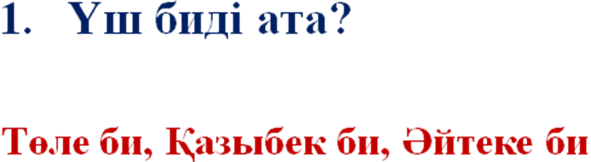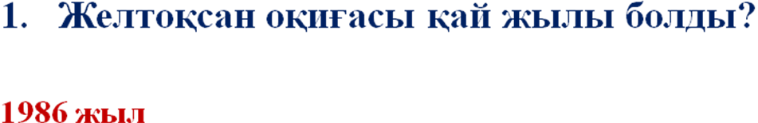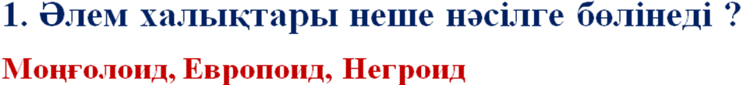
2 айналым: Дода
Асқарлы, қарлы шың,
Аялаған ән құсым,
Туған жер, армысың!
Саған мың алғысым.
2.
3.
4.
5. Аққу көлін аңсайды
6. Жері байдың
3 айналым: Жорға
Салт-дәстүр
10-Бөбек ең алғаш тәй-тәй басқанда ата-анасының жасайтын тойы
20-Келіннің бетін ашарда айтылатын жыр
30-Жаңа туған нәрестенің ең алғаш киген киімі
40-Үйдің үлкені жол жүріп кеткенде ауыл жастары жиналып бас қосуын не деп атайды?
Желтоқсан
10-Желтоқсан оқиғасына қатысқан ұл қыздарымыз?
20-Желтоқсан оқиғасына туындаған ән?
30-Желтоқсан айы қай жыл мезгіліне жатады?
40-Қазақстан тәуелсіздігін қай жылы алды?
Қазақстан
10-1991 жылдың 1 желтоқсанында болған оқиға
20-Қазақстанның төл теңгесіне неше жыл?
30-Астана күні қай кезде тойланады?
40-Қазақстанда неше облысқа бөлінеді
Құлақтан кіріп бойды алар,
Әсем ән мен тәтті күй,
Көңілге түрлі ой салар,
Әнді сүйсең, менше сүй
4 айналым: Суреттер сөйлейді
Көк аспандай көкпеңбек,
Қазақстан жалауы,
Көк емес ол тектен - тек,
Елдің ашық қабағы.
5- айналым: Аударыспақ (капитандар сайысы)
- Қазақ тілінің дамуы
- Болашақ Қазақстанды қалай елестетесіз?
Тәуелсіздік жолында
Талай - талай тер тамған.
Билігім өз қолымда,
Еркіндігім - елтаңбам.

